SVEUČILIŠTE U ZAGREBU

FAKULTET ORGANIZACIJE I INFORMATIKE

V A R A Ž D I N

**Matija Benotić**

**Tomislav Dubravac**

**Dominik Vitez**

**Domagoj Andlar**

**Lukas Krištić**

Student Attendance System

PROJEKT IZ KOLEGIJA ANALIZA I RAZVOJ PROGRAMA

TEHNIČKA DOKUMENTACIJA

Link na GitHub repozitorij: <https://github.com/matokc95/StudentAttendanceSystem-SAS>

Trello:

-Project Management board: <https://trello.com/b/4zK88RFV>

-Sprint 1 board: <https://trello.com/b/gd5jYoBF>

-Sprint 2 board: <https://trello.com/b/3m4MkmBW>

-Sprint 3 board: <https://trello.com/b/v1BkPQr1>

-Sprint 4 board: <https://trello.com/b/r1pNxY7l>

Varaždin, 2019.

Sadržaj

Projektna dokumentacija 3

Opis projekta 3

Korisnički zahtjevi 4

Skice ekrana aplikacije 6

Arhitektura aplikacije 11

Baza podataka 12

Struktura aplikacije 15

Modul app 15

Modul core 15

Modul webservice 15

Dijagram slučajeva aktivnosti 16

Funkcionalnosti i pripadajući dijagrami 17

Profesor 17

Prijava 17

Pretraživanje i dodavanje seminara 18

Raspored predavanja 21

Prisustvo pomoću lozinke 23

Dijagrami klasa modula 23

Modul app 24

Modul webservice 27

Web servis 28

# 

# Projektna dokumentacija

## Opis projekta

Aplikacija „Student Attendance System“ je zamišljena da olakša evidenciju studenata na nekom predavanju pomoću pina ili prepoznavanja lica. Evidencija pomoću pina/lozinke je zamišljena tako da profesor na svojoj aplikaciji ima mogućnost generiranja lozinke/pina za trenutni kolegij. Profesor mora biti prijavljen na svoj račun u aplikaciji kako bio uopće mogao generirati pin/lozinku za predavanje/seminar/labos. Zamišljeno je da će generirana lozinka biti aktivna nekoliko minuta tako da svi studenti mogu unijeti pin. Student mora biti prijavljen u aplikaciju kako bi mogao unijeti pin/lozinku za trenutno predavanje/seminar/labos koji sluša te kako bi se zabilježio da je bio prisutan. Evidencija pomoću prepoznavanja lica se odvija tako da Profesor poslika predavaonu i aplikacija sama pomoću algoritma za prepoznavanje lica prepozna studente sa slike i tako im zabilježi prisustvo za predavanje/labos/seminar. Studenti imaju u bazi podataka vlastite slike koje se koriste za autentifikaciju osobe. Aplikacija još omogućuje prikaz rasporeda, popise predavanja, seminara i laboratorijskih vježbi.

Registracija se ne nalazi u mobilnoj aplikaciji jer je zamišljeno da studente i profesore upisuje neka treća osoba kao što je CIP (jedinica za tehničku podršku izvođenja nastave) Fakultetu organizacije i informatike. Kako se studenti upisuju na fakultet tako će automatski biti upisani u registraciju i samo će dobiti lozinku i mail od ustanove.

## Korisnički zahtjevi

Funkcionalni zahtjevi korisnika za dvije kategorije(profesor i student):

Zajedničke:

* Prijava profesora i studenta
* Prikaz rasporeda predavanja

Profesor:

* Mogućnost kreiranja novih kolegija, seminara, laboratorijskih vježbi CRUD
* Dodavanje studenata na kolegije
* Evidencija dolazaka studenata po kolegiju
* Dodjeljivanje dvorana za kolegije
* Generiranje pina/lozinke za prisustvo
* Autentifikacija prepoznavanjem lica

Student:

* Pregled upisanih kolegija(laboratorijskih vježbi, seminara, predavanja)
* Predbilježbe za laboratorijske vježbe, seminare, predavanja
* Evidencija dolazaka po kolegiju
* Prikaz obavijesti

Registracija - Korisnike u sustav unose ovlaštene osobe ustanove odnosno fakulteta kao što je slučaj prilikom upisa na fakultet kada dobijemo vlastiti mail i lozinku.

Prijava – Prilikom pokretanja aplikacije korisnik odabire kategoriju (student ili profesor) i prijavljuje se u aplikaciju unosom šifre i mail-a

Mogućnost kreiranja novih kolegija – Profesor ima mogućnost kreirati novi seminar, laboratorijske vježbe ili kolegij tako da ispuni formu i unese sve podatke(naziv, vrijeme i dan održavanja, dvorana)

Dodavanje studenata na kolegije – Profesor ima ovlasti da doda novog studenta u kolegij ako kojim slučajem nije dodan

Prikaz rasporeda predavanja – Profesor ima opciju za pregled vlastitog rasporeda predavanja koje je prikazano u kalendaru

Evidencija dolazaka studenata po kolegiju - Profesor ima mogućnost pregleda dolazaka za određenog studenta na kolegiju po predavanju, labosima ili seminarima

Generiranje pina/lozinke za prisustvo – Profesor ima opciju za generiranje pina/lozinke za provjeru prisustva kako bi studenti mogli unijeti u svoje aplikacije i tako zabilježili dolazak na predavanja. Pin/lozinka je samo za kratko vrijeme aktivna.

Autentifikacija prepoznavanjem lica – Profesor može evidenciju izvršiti tako da poslika auditorij gdje algoritam za prepoznavanje detektira i autentificira studente kako bi ima zabilježilo dolazak

Pregled upisanih kolegija – Student ima mogućnost pregleda upisanih kolegija koje je prikazano popust liste.

Predbilježbe za laboratorijske vježbe, seminare, predavanja – Student kod svakog kolegija ima predbilježbu odnosno mjesto za unos pina/koda za evidentiranje svog prisustva

Evidencija dolazaka po kolegiju – Student u svakom trenu može pogledati koliko izostanaka još ima na kolegiju odnosno provjeriti točno kada je bio a kada ne

Prikaz obavijesti – Student dolaze obavijesti nakon što se evidentirao za predavanja te obavijest prije predavanja.

# Skice ekrana aplikacije

U nastavku su prikazane skice, odnosno mockup glavnih funkcionalnosti aplikacije izrađene u alatu MarvelApp.

Slika na kojoj se prikazuje snimka zaslona

Opis je automatski generiran

Slika na kojoj se prikazuje snimka zaslona

Opis je automatski generiran

**Zaslon za prijavu profesora**

Nakon što se aplikacija učita, prikazuje se početni zaslon koji prikazuje opciju prijavljivanja. Potrebno je unijeti korisničko ime i lozinku. Valjanom prijavom otvara se zaslon s prikazom restorana.

**Zaslon prikaza početne stranice profesora**

Na ovom zaslonu moguće je vidjeti sve mogućnosti koje profesor može ostvariti putem aplikacije. Moguće je pregledati kolegije, seminare i labose za pojedinog profesora te također raspored predavanja i vođenje prisustva na nastavi.

Slika na kojoj se prikazuje snimka zaslona

Opis je automatski generiran

Slika na kojoj se prikazuje snimka zaslona

Opis je automatski generiran

**Zaslon s prikazom kolegija**

Klikom na početnom zaslonu na kategoriju „Moji kolegiji“ profesor može vidjeti popis svojih kolegija za koje je pribilježen. Također u mogućnosti je obrisati pojedini kolegij ili ga urediti što će detaljnije biti prikazano na sljedećem zaslonu.

**Zaslon za CRUD kolegija**

Kao što smo naveli u prethodnom primjeru, ovaj zaslon nam prikazuje mogućnost odabira izrade, uređivanja i brisanja pojedinog kolegija.

Slika na kojoj se prikazuje snimka zaslona

Opis je automatski generiran

Slika na kojoj se prikazuje snimka zaslona

Opis je automatski generiran

**Zaslon za uređivanje kolegija**

Klikom na prethodnom zaslonu na opciju „Uredi“ otvara nam se trenutni zaslon te se nalaze mogućnosti uređivanja naziva kolegija, studija te godine na kojoj se izvodi kolegij uz opciju „Spremi promjene“.

**Zaslon s prikazom seminara**

Klikom na početnom zaslonu na kategoriju „Moji seminari“ profesor može vidjeti popis svojih seminara za koje je pribilježen. Također u mogućnosti je dodati novu seminarsku grupu, odnosno termin ili ga urediti što će detaljnije biti prikazano na sljedećem zaslonu.

Slika na kojoj se prikazuje snimka zaslona

Opis je automatski generiran

Slika na kojoj se prikazuje snimka zaslona

Opis je automatski generiran

**Zaslon za dodavanje seminara**

Klikom na prethodnom zaslonu na opciju „Dodaj“ otvara nam se trenutni zaslon te se nalaze mogućnosti dodavanja seminara. Traže se informacije poput naziva seminara, dvorane, vrijeme održavanja i dan u tjednu uz opciju pritiska gumba „Spremi promjene“.

**Zaslon s prikazom labosa**

Klikom na početnom zaslonu na kategoriju „Moji labosi“ profesor može vidjeti popis svojih labosa za koje je pribilježen. Također u mogućnosti je dodati novi laboratorijski termin ili ga urediti na isti način kao što smo prethodno naveli za seminare i kolegije.

Slika na kojoj se prikazuje snimka zaslona

Opis je automatski generiran

Slika na kojoj se prikazuje snimka zaslona

Opis je automatski generiran

**Zaslon s prikazom rasporeda predavanja**

Klikom na opciju „Raspored predavanja“ profesor po određenom datumu može provjeriti svoj raspored predavanja.

**Zaslon za praćenje prisustva**

Odabirom opcije „Prisustva“, profesoru se izlistava popis studenata ispod kojih se može vidjeti da li je student bio prisutan na predavanju/seminaru/labosu.

# Arhitektura aplikacije

Azure API

Korisnik



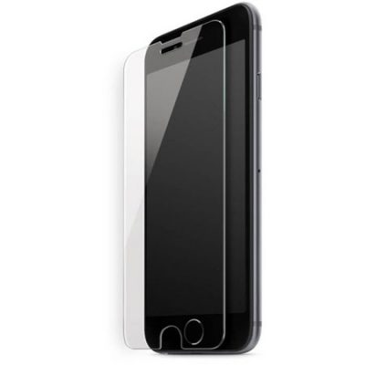

Aplikacija





Baza podataka

Web servis

# Baza podataka

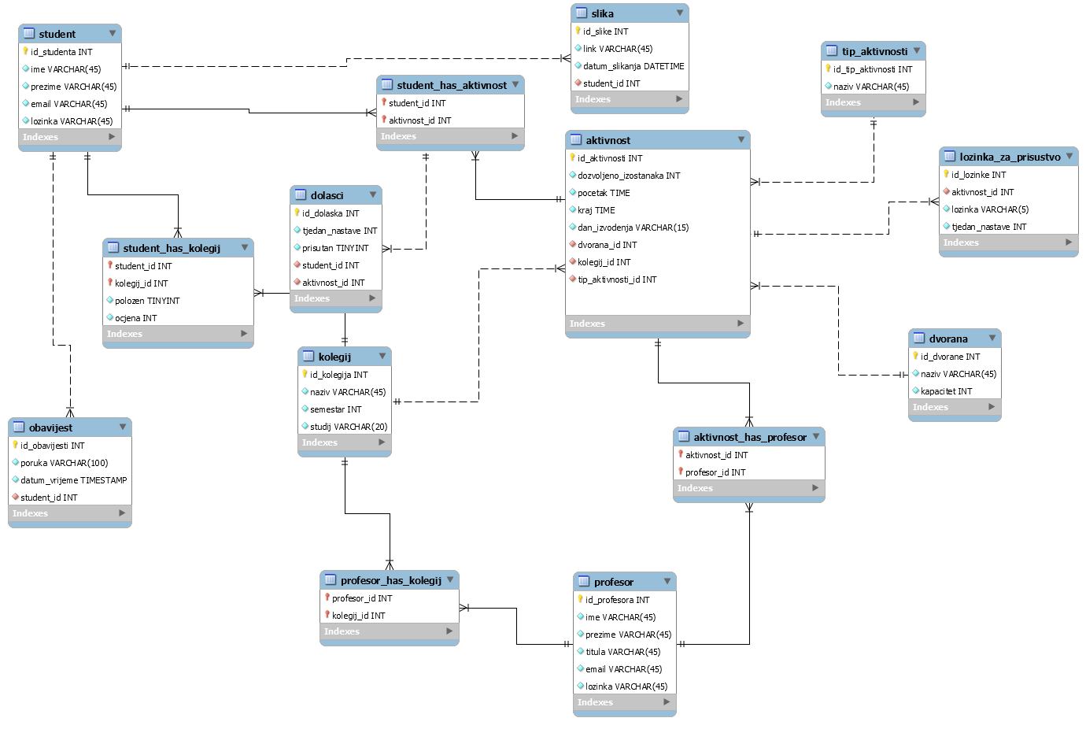

Slika 1. ERA model

Za potrebe projekta izrađen je era model od ukupno 13 tablica, 9 glavnih i 4 pomoćne. Glavne tablice su : student, obavijest, dolasci, kolegij, aktivnost, slika, profesor, dvorana i lozinka_za_prisustvo.

U tablicu student upisuju e podaci o studentu, a tablica sadrži sljedeće atribute :

id_stuenta(INT) – primarni ključ tablice

ime (VARCHAR) – ime studenta

prezime (VARCHAR) – prezime studenta

email (VARCHAR) – službeni e-mail studenta

lozinka (VARCHAR) – lozinka studenta za prijavu u sustav fakulteta

Tablica student povezana je neobvezujućom vezom 1 naprema više sa tablicama slika i obavijest te je pomoću pomoćnih tablica vezom više naprema više povezana tablicama aktivnost i kolegij.

Tablica slika sadrži podatke o slikama studenta koje se koriste kako bi se student pomoću prepoznavanja lica mogao zabilježiti za prisustvo na nastavi. Tablica sadrži atribute :

id_slike (INT) – primarni ključ tablice

link (VARCHAR) – putanja do slike

datum_slikanja (DATETIME) – datum kada je slika napravljena

student_id (INT) – vanjski ključ na tablicu student

Tablica obavijest sadrži podatke o obavijesti koje student primi, kao npr. „Imate pravo na još jedan izostanak“. Tablica sadrži sljedeće atribute:

id_obavijesti (INT) – primarni ključ tablice

poruka (VARCHAR) – tekst obavijesti koju student primi

datum_vrijeme (TIMESTAMP) – datum i vrijeme kada je obavijest poslana

student_id (INT) – vanjski ključa na tablicu student

Tablica kolegij sadrži informacije o kolegijima koji se predaju na fakultetu. Neobvezujućom vezom 1 naprama više povezana je s tablicom aktivnost te je pomoću pomoćnih tablica vezom više prema više povezana sa tablicama student i profesor. Tablica kolegij sadrži atribute:

id_kolegija (INT) – primarni ključ tablice

naziv (VARCHAR) – naziv kolegija

semestar (INT) – semestar u kojemu se kolegij izvodi

studij (VARCHAR) – naziv studija na kojemu se izvodi kolegij

pomoćna tablica student_has_kolegij osim vanjskih ključeva na tablice student i kolegij sadrži atribute:

polozen (TINYINT) – označava je li student položio kolegij

ocjena (INT) – ocjena s kojom je kolegij položen (ako je položen)

Tablica aktivnost sadrži podatke o aktivnostima kolegija (predavanja, seminare, labaratorijske vježbe, …). Tablica je povezana neobvezujućim vezama više naprema jedan s tablicama kolegij i dvorana dok je neobvezujućom vezom jedan naprema više povezana s tablicom lozinka_za_prisutstvo. Tablica je povezana vezom više prema više s tablicama profesor i student. Tablica aktivnost posjeduje atribute:

id_aktivnosti (INT) – primarni ključ tablice

tip_aktivnosti (VARCHAR)- označuje je li predavanje, seminar ili neka druga aktivnost vezana uz kolegij

dozvoljeno_izostanaka (INT) – ukupan broj dozvoljenih izostanaka s aktivnosti

pocetak (TIME) – vrijeme početka aktivnosti

kraj (TIME) – vrijeme završetka aktivnosti

dan_izvodenja (VARCHAR) – dan u tjednu kada se aktivnost izvodi

dvorana_id (INT) – vanjski ključ na dvoranu

kolegij_id (INT) – vanjski ključ na kolegij

Tablica lozinka_za_prisustvo pohranjuje podatke o lozinkama koje studenti unose kako bi zabilježili prisustvo na nekoj aktivnosti vezanoj za kolegij. Tablica sadrži atribute:

id_lozinke (INT) – primarni ključ tablice

aktivnost_id (INT) – vanjski ključ na tablicu aktivnost

lozinka (VARCHAR)- lozinka

tjedan_nastave(INT)- trenutni tjedan izvođenja nastave

U tablici dvorana pohranjeni su podaci o dvoranama fakulteta. Tablica sadrži atribute :

id_dvorane (INT) – primarni ključ tablice

naziv (VARCHAR) – naziv dvorane

kapacitet (INT) – broj sjedećih mjesta u dvorani

Tablica profesor sadrži podatke o profesorima i asistentima na kolegiju. Vezama više naprema više povezana je s tablicama aktivnost i kolegij. Tablica sadrži atribute:

id_profesora (INT) – primarni ključ tablice

ime (VARCHAR) – ime profesora

prezime (VARCHAR) – prezime profesora

titula (VARCHAR) – titula profesora

email (VARCHAR) – službeni email profesora

lozinka (VARCHAR) – lozinka za prijavu u sustav fakulteta

# Struktura aplikacije

Struktura se sastoji od tri modula (app, core, webservice i passwordrecord). Unutar app modula nalaze se paketi i klase potrebni za sam prikaz podataka, obradu podataka, listeneri za web servis i nekoliko paketa. Unutar core modula nalaze se klase koje su potrebne app i core modulu. Nalaze se upravo tu jer se većina tih klasa koristi kod parsiranja podataka sa web servisa, a slijedno tome koriste se i za kreiranje, ažuriranje ili slanje podataka unutar app modula. Modul web service služi za dohvaćanje i slanje podataka na php web servis. Modul passwordrecord služi za evidenciju prisustva pomoću lozinke koju generira profesor.

## Modul app

Sastoji se od paketa poput „adaptersprofesor“, „adaptersstudent“, „uiprofesor“, „uistudent“ te klasa koje predstavaljaju aktivnosti: „MainActivity“, „ListOfSeminars“, „ListOfLabs“, „Login“, „AddSeminar“ i „AddLab“...

**Napomena**! Registracija korisnika se provodi zasebnom desktop aplikacijom. Zamišljeno je da se ova aktivnost izvršava unutar fakulteta.

## Modul core

Služi kao posrednik za klase koje trebaju modulima app, webservice i passwordercord za komunikaciju. To su u pravilu entitetne klase.

## Modul webservice

U sklopu ovog modula imamo paket „responses“ unuta kojeg se nalazi klasa „SasWebServiceResponse“ (čini strukturu odgovora koji primamo od web servisa). Uz paket tu se nalaze klasa „SasWebService“ te sučelja „SasWebServiceCaller“ i „SasWebServiceHandler“. Interface „SasWebService“ sadrži retrofit anotacije te putanje sa parametrima za kreiranje HTTP zahtjeva.“SasWebServiceHandler“ je interface sa metodom za prosljeđivanje dobivenog rezultata od web servisa prema aplikaciji, tj. koristi se za proslijeđivanje poruke odgovora. Klasa „SasWebServiceCaller“ sastoji se od metoda za prosljeđivanje parametara iz aplikacije prema HTTP zahtjevu koji se generira, ali i za handlanje odgovora koji nam web servis vraća i njihovo prosljeđivanje listeneru, tj konkretno sučelju SasWebServiceHandlerer.

## Dijagram modula

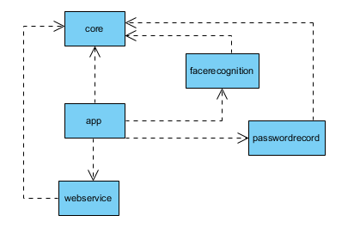

Slika 2. Dijagram modula

# Dijagram slučajeva aktivnosti

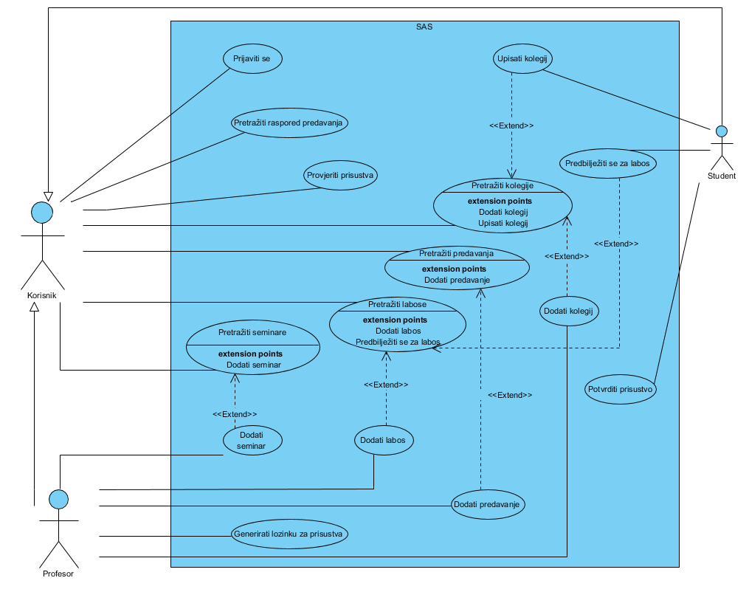

Slika 3. Dijagram slučajeva korištenja

Dijagram slučajeva korištenja se sastoji od 2 učesnika (profesor i student), međutim neke funkcionalnosti su identične za oba učesnika pa se uvodi pojam generalizacije, odnosno učesnik „korisnik“. Korisnik se prijavljuje u aplikaciju, pretražuje kolegije, pretražuje predavanja, labose i seminare te može pretražiti raspored predavanja i uvid u prisustva na nastavi. Pojedinačno, profesor može dodavati seminare, labose, predavanja i kolegije te generirati lozinku za pojedinu aktivnost. Pojedinačno, student može upisati željeni kolegij, predbilježiti se za labose te potvrditi prisustvo na određenoj aktivnosti.

# Funkcionalnosti i pripadajući dijagrami

Funkcionalnosti aplikacije su podjeljene na dvije uloge: profesor i student, te će tako biti razmatrane i odvojene u nastavku.

## Profesor

Profesor ima na raspolaganju pretraživanje i dodavanje kolegija, pretraživanje i dodavanje predavanja, pretraživanje i dodavanje seminara, pretraživanje i dodavanje labosa, pregled rasporeda predavanja, mogućnost odabira načina pomoću kojeg će se studenti predbilježiti za prisustvo na nastavi. U nastavku će te funkcionalnosti biti opisane i prikazane pripadajućim dijagramima.

### Prijava

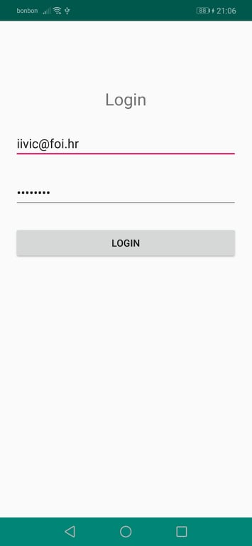

#### Dijagram klasa

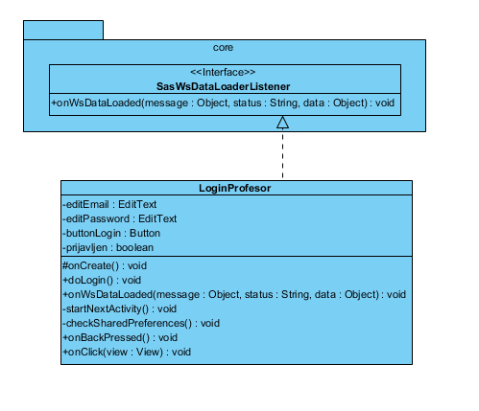

Slika 4. Dijagram klasa prijave

Funkcionalnost se sastoji od jedne aktivnosti i jednog sučelja. Core je modul gdje se nalaze entitetne klase i sučelja. „LoginProfesor“ je klasa za autentifikaciju korisnika kod prijave i ta klasa realizira sučelje „SasWsDataLoaderListener“.

### Pretraživanje i dodavanje seminara

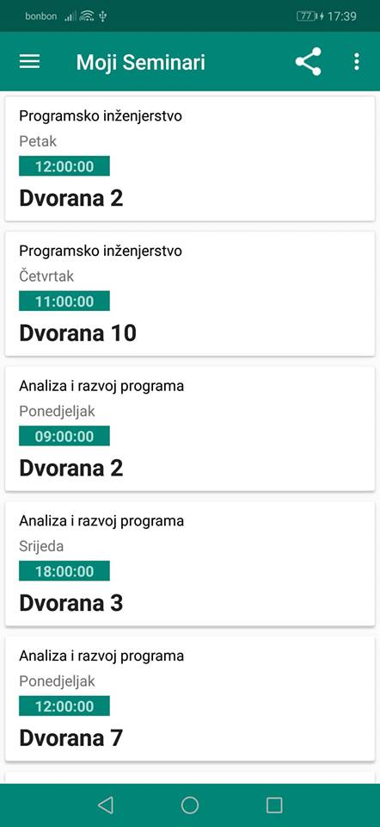

Odabirom funkcionalnosti, profesoru se prikažu svi seminari koji su mu dodjeljeni. Odabirom „tri točkice“ na izborniku, profesor može dodati novi seminar. Dijagram klasa je opisan u sljedećem poglavlju.

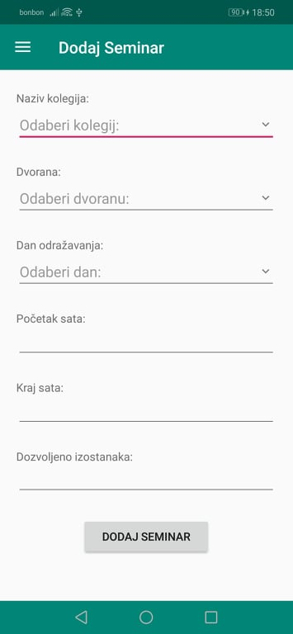

#### Dijagram klasa

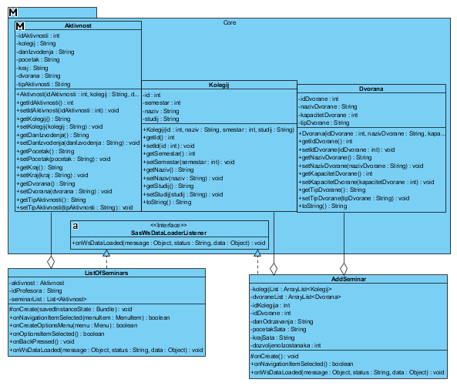

Slika 5. Dijagram klasa za seminare (profesor)

Funkcionalnost se sastoji od dvije aktivnosti, tri entitetne klase i jednog sučelja. Core je modul u kojem se nalaze entitetne klase i sučelja. „ListOfSeminars“ je klasa za prikaz svih seminara od profesora i ona agregira entitetnu klasu „Aktivnost“. „AddSeminar“ je klasa za dodavanje novog seminara profesora i ona agregira entitetnu klasu „Kolegij“ i „Dvorana“. Kroz sučelja se dobivaju podaci sa WebServis-a.

### Raspored predavanja

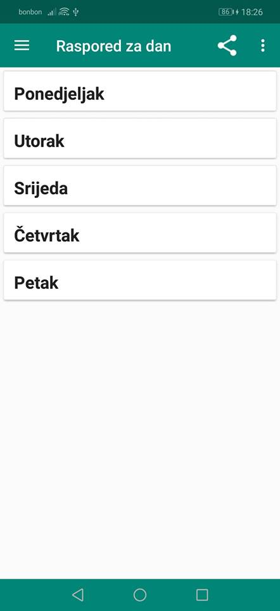

Odabirom ove funkcionalnosti, profesor ima uvid na raspored na temelju odabranog dana. Klikom na pojedini dan, otvara se nova aktivnost za prikaz rasporeda za odabrani dan.

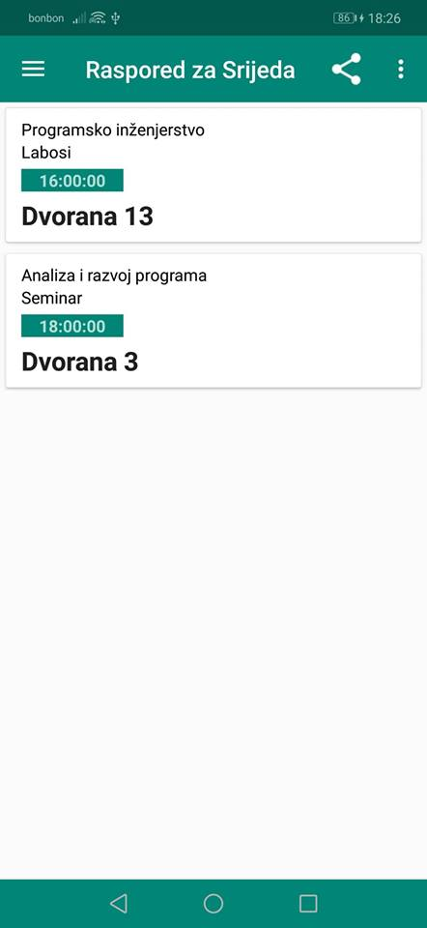

#### Dijagram klasa

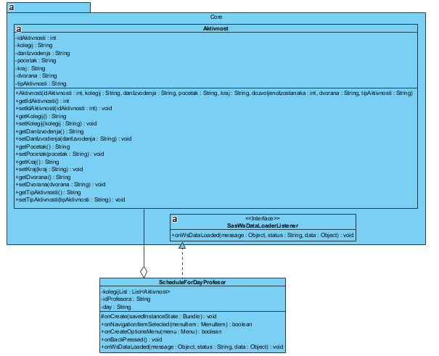

Slika 6. Dijagram klasa za raspored predavanja (profesor)

Funkcionalnost se sastoji od jedne aktivnosti, jedne entitetne klase i jednog sučelja. „ScheduleForDayProfesor“ je klasa za prikaz dnevnog rasporeda za odabrani dan i ona agregira entitetnu klasu „Aktivnost“ iz Core modula. Sučelje „SasWsDataLoadedListener“ nam pruža metodu onWsDataLoaded() koja se implementira u aktivnosti i pomoću nje se dohvaćaju podati sa WebServis-a.

### Prisustvo pomoću lozinke

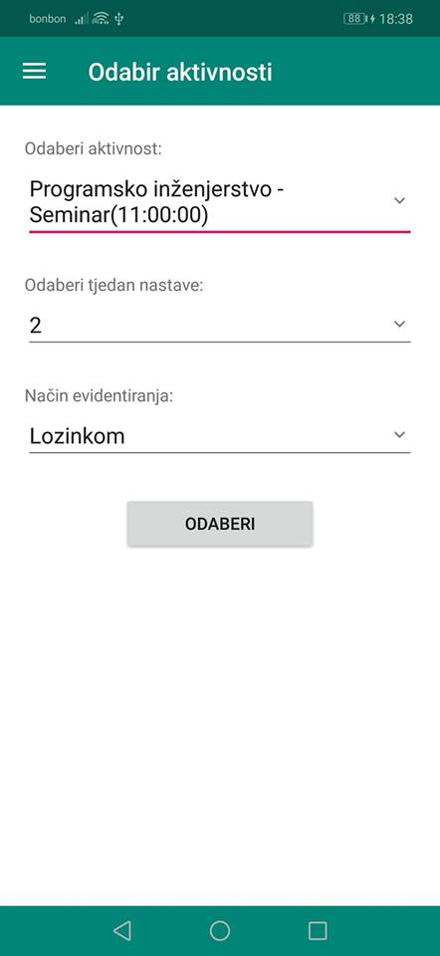

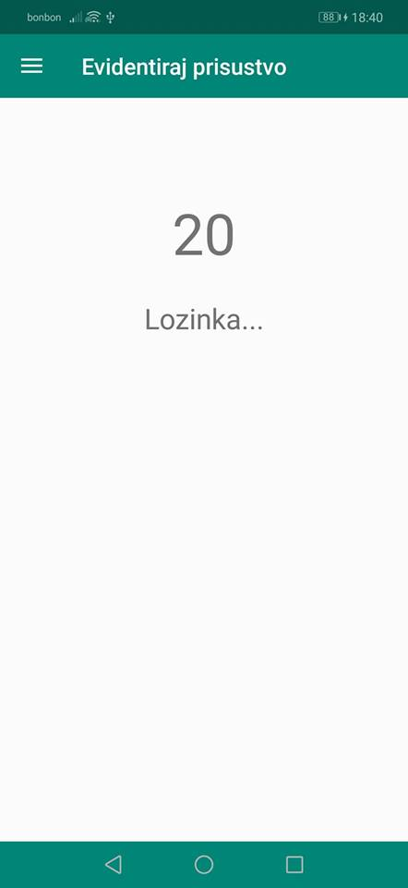

#### Dijagram klasa

# Dijagrami modula

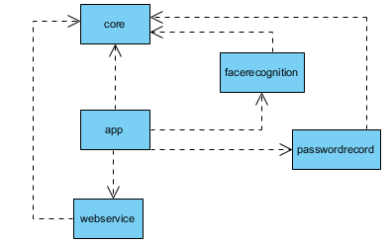

U aplikaciji se koriste tri modula – app, core, webservice. Početna aktivnost nalazi se u „*app*“ modulu, zajedno sa svim ostalim aktivnostima i adapterima za listu. Modul „*core*“ sadrži klase koje opisuju entitete poput profesora, studenta, kolegije, seminare, te podataka za padajuće izbornike, te zato za ovaj modul nismo radili dijagram klasa. Modul „*webservice*“ brine se o slanju poslanih podataka iz aplikacije, te slanju dobivenih podataka iz web servisa natrag u aplikaciju. Dijagram klasa za modul „*passwordrecord*“ će biti dodan kasnije dok se razradi plan izrade.

## Modul app

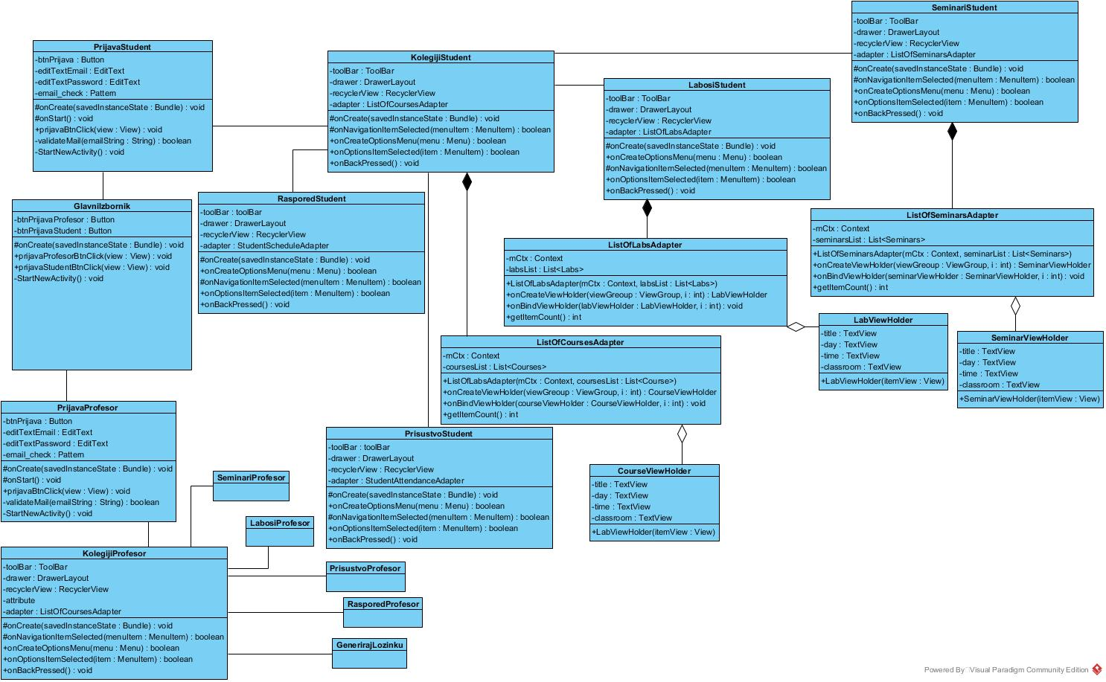

Slika 7. Dijagram klasa app modula

Na slici 2. nalazi se dijagram klasa za app modul, a opis klasa nalazi u nastavku:

* GlavniIzbornik – aktivnost na kojoj se odabire uloga korisnika (student/profesor)
* PrijavaStudent – aktivnost za prijavu studenta u sustav. Ukoliko je prijava uspješna, podaci se upisuju u shared preferences
* PrijavaProfesor – identična aktivnost kao i prethodna uz ulogu profesora
* KolegijiStudent – aktivnost sa popisom kolegija prijavljenog studenta
* KolegijProfesor - aktivnost sa popisom kolegija prijavljenog profesora
* SeminariStudent – aktivnost sa popisom seminara prijavljenog studenta
* SeminariProfesor - aktivnost sa popisom seminara prijavljenog profesora
* LabosiStudent – aktivnost sa popisom labosa prijavljenog studenta
* LabosiProfesor – aktivnost sa popisom labosa prijavljenog profesora
* ListOfSeminarAdapter – adapter klasa za punjenje liste podacima o seminarima
* SeminarViewHolder – klasa unutar adapter klase ListOfSeminarsAdapter
* ListOfLabsAdapter – adapter klasa za punjenje liste podacima o labosima
* LabViewHolder – klasa unutar adapter klase ListOfLabsAdapter
* RasporedStudent – aktivnost sa rasporedom sati za predavanja, labose i seminare za studenta
* ListOfCourseAdapter – adapter klasa za punjenje liste podacima o predavanjima
* CourseViewHolder – klasa unutar adapter klase ListOfCourseAdapter
* PrisustvoStudent – aktivnost sa evidencijom prsisustva studenta na pojedinom kolegiju za labose, predavanja i seminare (prikaz po tjednu nastave)

**Napomena**! Za profesora su klase identične kao i za studenta, pa ih zato nismo dodavali da dijagram bude pregledniji.

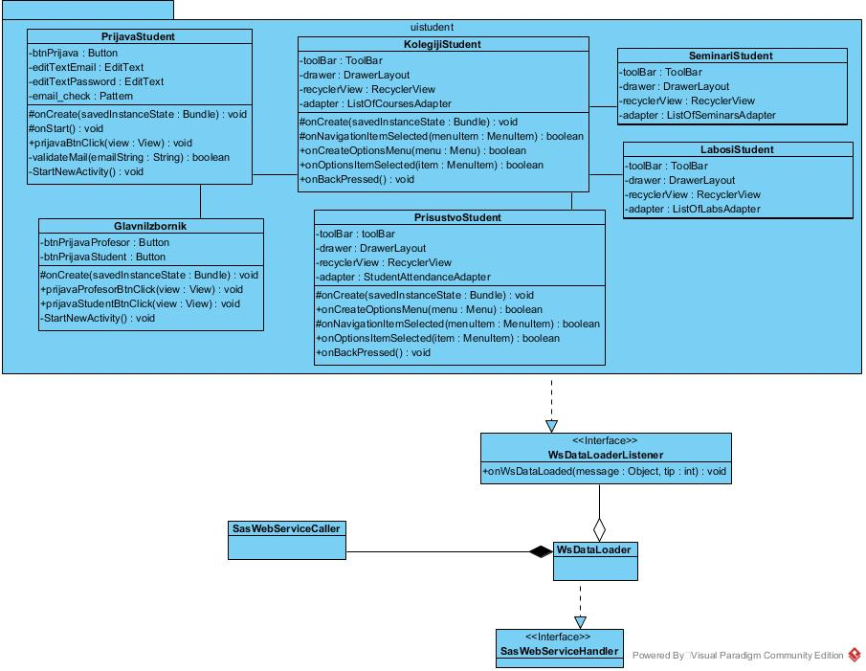

Slika 8. Dijagram klasa app modula, paket loaders

## Modul webservice

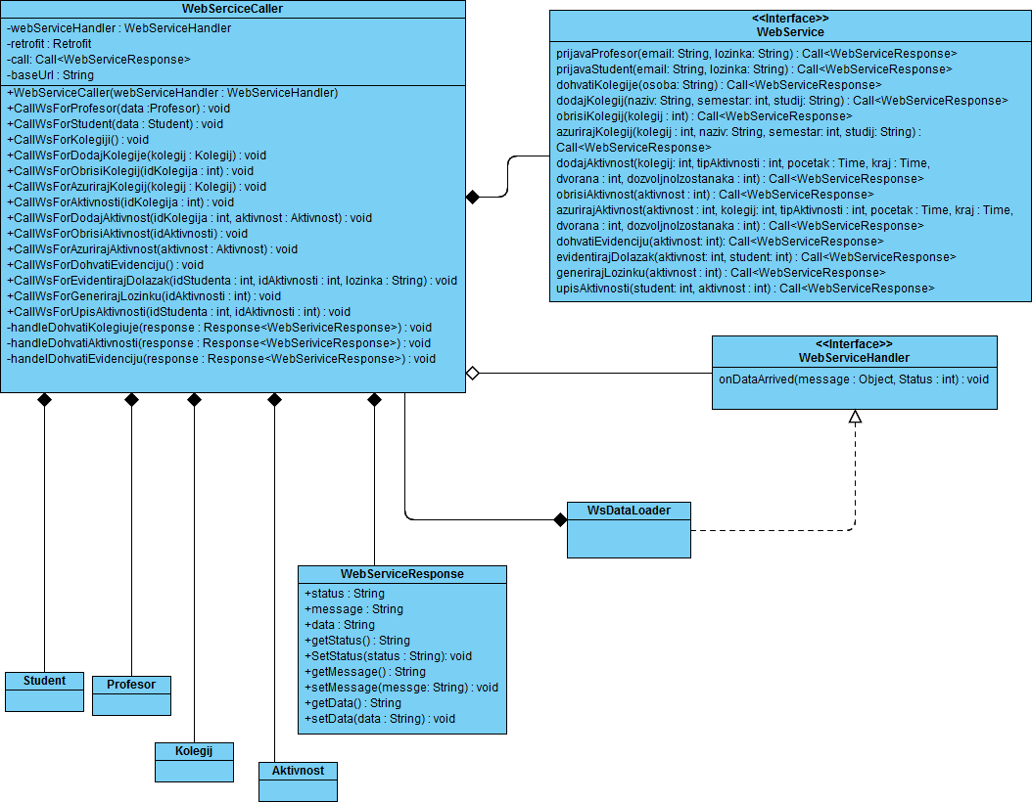

Slika 9 Dijagram klasa za modul webservice

Dijagram klasa za modul webservice prikazan je na slici 3, a detalji pojedine klase su navedeni u nastavku:

* WebServiceResponse: POJO klasa koja definira izgled odgovora od strane web servisa
* WebServiceHandler: sučelje koje javlja svim klasama koje je implementiraju da je web servis vratio odgovor. Ovu klasu implementira jedino WsDataLoader, koji je ujedno i zadužen za komunikaciju app modula i webservice modula
* WebService: sučelje koje koristi retrofit. U njemu su definirani svi API pozivi prema web servisu.
* WebServiceCaller: klasa koja šalje podatke dobivene od WsDataLoadera, te dobiva podatke direktno od web servisa (te ih po potrebi filtrira i šalje natrag WsDataLoader-u)

# Web servis

Kako aplikaciju istovremeno može koristiti više korisnika koji trebaju podatke iz baze napravljen je PHP RESTfull web servis te se za dohvaćanje ili manipulaciju podataka treba organizirati određena struktura URL-a. GitHub link webservisa je <https://github.com/matokc95/SAS-WebService>. Kao nepromjenjivi dio, tj. baseUrl je korišten url: <https://studentattendancesystem-sas.000webhostapp.com/webservice/>.

|  |  |  |  |
| --- | --- | --- | --- |
| WS METODA | HTTP METODA | URI | TIJELO |
| Prijava profesora | GET | prijava/profesor/{email}/{lozinka}/ |  |
| Prijava studenta | GET | prijava/student/{email}/{lozinka}/ |  |
| Registracija profesora | POST | registracija/profesor/ | {ime},{prezime},{email},{titula} |
| Registracija studenata | POST | registracija/student/ | {ime},{prezime},{email},{slika} |
| Dodavanje kolegija | POST | kolegij/novi/profesor/{idUloge}/ | {naziv}, {semestar},  {studij} |
| Dohvaćanje dvorana | GET | dvorane/dohvati/{tipDvorane}/ |  |
| Dohvaćanje svih kolegija | GET | kolegij/svi/{uloga}/{idUloge}/ |  |
| Dohvaćanje kolegija profesora | GET | kolegij/dohvati/{uloga}/{idUloge}/ |  |
| Dohvaćanje kolegija studente | GET | kolegij/dohvati/{uloga}/{idUloge}/ |  |
| Dodavanje aktivnosti | POST | aktivnost/nova/profesor/ | {profesor},  {dozvoljenoIzostanaka},{pocetak},{kraj},  {danIzvodjenja},  {dvorana},{kolegij},{tipAktivnosti} |
| Dohvaćanje aktivnosti profesora | GET | aktivnost/dohvati/{uloga}/{idUloge}/{tipAktivnosti}/ |  |
| Dohvaćanje aktivnosti studenta | GET | aktivnost/dohvati/{uloga}/{idUloge}/{tipAktivnosti}/ |  |
| Ažuriranje kolegija | POST | kolegij/azuriraj/profesor/{idUloge}/ | {idKolegija},{naziv}, {semestar},  {studij} |
| Brisanje kolegija | GET | kolegij/obrisi/{kolegij} |  |
| Dohvaćanje aktivnosti profesora po tipu aktivnosti | GET | profesor/{id}/aktivnost/{tip} |  |
| Dohvaćanje aktivnosti profesora po kolegiju | GET | profesor/{id}/kolegij/{id}/aktivnost |  |
| Ažuriranje aktivnosti | GET | aktivnost/azuriraj/{id}/{tipAktivnosti}/{pocetak}/{kraj}/{danIzvodjenja}/{dozvoljenoIzostanaka}/{dvorana} |  |
| Brisanje aktivnosti | GET | aktivnost/obrisi/{id} |  |
| Dohvaćanje evidencije | GET | kolegij/{id}/aktivnost/{id}/dolasci/all |  |
| Dohvaćanje evidencije po terminu | GET | kolegij/{id}/aktivnost/{id}/dolasci /{tjedanNastave} |  |
| Dohvaćanje evidencije za studenta | GET | kolegij/{id}/aktivnost/{id}/dolasci/all/student/{id} |  |
| Dohvaćanje evidencije za studenta po terminu | GET | kolegij/{id}/aktivnost/{id}/dolasci /{tjedanNastave}/student/{id} |  |
| Generiranje lozinke za aktivnost | GET | lozinkaAktivnosti/nova/{aktivnost} |  |
| Evidentiraj dolazak | GET | evidentirajDolazak/{aktivnost}/{student}/{lozinka} |  |
| Upis aktivnosti | GET | aktivnost/upis/{aktivnost}/{student} |  |
| Dohvaćanje aktivnosti po danu za profesora | GET | aktivnost/dohvatiPoDanu/{uloga}/{idUloge}/{danIzvodenja}/ |  |
| Dohvaćanje aktivnosti po danu za studenta | GET | aktivnost/dohvatiPoDanu/{uloga}/{idUloge}/{danIzvodenja}/ |  |
| Upisivanje kolegija profesoru | POST | kolegij/dodaj/profesor/{idUloge}/ | {kolegij} |
| Upisivanje kolegija studentu | POST | kolegij/dodaj/student/{idUloge}/ | {kolegij} |

Tablica 1 metode web servisa

Svaka funkcija vraća odgovor JSON formata. Glavni atributi su status, message i dana. Pri čemu status označava uspješno ili neuspješno dohvaćanje podataka sa web servisa, a prikazuju i ispravnost ili neispravnost pri izmjeni ili dodavanju podataka u bazu.

|  |  |  |  |
| --- | --- | --- | --- |
| RESPONSE | Uspješna prijava | Neuspješna prijava (krivi podaci uneseni) | Neuspješna prijava (nedostupna baza podataka) |
| Status | OK | NOT OK | NOT OK |
| Message | „Uspješna prijava“ | Tekst greški | „Došlo je do problema na web servisu.“ |
| data | Niz sa atributom id_profesora ili id_studenta | Niz kojem je prijava = „error“ | Niz kojem je prijava = „error“ |

Tablica 2 Struktura odgovora pri metodi za prijavu

|  |  |  |
| --- | --- | --- |
| RESPONSE | Uspješna registracija | Neuspješna registracija |
| Status | OK | NOT OK |
| Message | „Uspješna registacija“ | Tekst greški |
| data | Niz sa atributima email i lozinka | Niz kojem je reg = „error“ |

Tablica 3 Struktura odgovora pri metodi za registraciju

|  |  |  |
| --- | --- | --- |
| RESPONSE | Nema kolegija u bazi | Dohvaćeni su kolegiji |
| Status | OK | OK |
| Message | „Nema zapisa u bazi!“ | „Pronađeni kolegiji!“ |
| data | Atributi elemenata u kolegij su id = -1, naziv = ““, semestar = -1 i studij = ““ | Niz svih kolegija u JSON formatu. |

Tablica 4 Struktura odgovora pri metodi za dohvaćanje kolegija profesora

|  |  |  |
| --- | --- | --- |
| RESPONSE | Kolegij nije dodan. | Kolegij uspješno dodan. |
| Status | NOT OK | OK |
| Message | Tekst greški | „Kolegij je dodan u bazu.“ |
| data | Niz s atributom dodavanje i njegovom vrijednosti error | Niz s nazivom atributa dodavanje i njegovom vrijednosti OK |

Tablica 5 Struktura odgovora pri metodi za dodavanje odgovora

|  |  |  |
| --- | --- | --- |
| RESPONSE | Nisu dohvaćene aktivnosti. | Dohvaćene su aktivnosti |
| Status | NOT OK | OK |
| Message | „Nema aktivnosti za traženog korisnika“ | „Uspješno dohvaćanje“ |
| data | Niz s atributom aktivnost (vrijednost mu je „error“) | Niz aktivnosti s atributima: idKolegija, nazivKolegija, (idAktivnosti, dozvoljenoIzostanaka, pocetak, kraj, danIzvodjenja, dvorana, tipAktivnosti) |

Tablica 6 Struktura odgovora pri metodi za dohvaćanje aktivnosti

|  |  |  |
| --- | --- | --- |
| RESPONSE | Aktivnost nije dodana | Aktivnost uspješno dodana |
| Status | NOT OK | OK |
| Message | Tekst greški | „Uspješno dodano!“ |
| data | Niz s atributom dodavanje i njegovom vrijednosti error | Niz s nazivom atributa dodavanje i njegovom vrijednosti OK |

Tablica 7 Struktura odgovora pri metodi za dodavanje nove aktivnosti

|  |  |  |
| --- | --- | --- |
| RESPONSE | Aktivnost nije ažurirana | Aktivnost uspješno ažurirana |
| Status | NOT OK | OK |
| Message | Tekst greški | „Uspješno ažurirano!“ |
| data | Niz s atributom ažuriranje i njegovom vrijednosti error | Niz s nazivom atributa ažuriranje i njegovom vrijednosti OK |

Tablica 8 Struktura odgovora pri metodi za ažuriranje aktivnosti

|  |  |  |
| --- | --- | --- |
| RESPONSE | Aktivnost nije obrisana | Aktivnost uspješno obrisana |
| Status | NOT OK | OK |
| Message | Tekst greški | „Uspješno obrisano!“ |
| data | Niz s atributom brisanje i njegovom vrijednosti error | Niz s atributom brisanje i njegovom vrijednosti OK |

Tablica 9 Struktura odgovora pri metodi za brisanje aktivnosti

|  |  |
| --- | --- |
| RESPONSE | Generirana lozinka |
| Status | OK |
| nbResults | 0 |
| Message | „Uspješno generirano!“ |
| data | Niz s atributom lozinka |

Tablica 10 Struktura odgovora pri metodi za generiranje lozinke za prisutnost na aktivnosti

|  |  |  |
| --- | --- | --- |
| RESPONSE | Dolazak nije evidentiran | Dolazak je evidentiran |
| Status | NOT OK | OK |
| Message | Tekst greški | „Dolazak je uspješno evidentiran“ |
| data | 'prisustvo'=>'error' | 'prisustvo'=>'prisutan' |

Tablica 11 Struktura odgovora pri metodi za evidentiranje dolazaka

|  |  |  |
| --- | --- | --- |
| RESPONSE | Upis nije uspio | Upis je uspio |
| Status | NOT OK | OK |
| Message | „Kapacitet aktivnosti je popunjen“ | „Uspješno upisana aktivnost“ |
| data | 'upisan'=>'error' | 'upisan'=>'upisan' |

Tablica 12 Struktura odgovora pri metodi za upis na aktivnost

|  |  |  |
| --- | --- | --- |
| RESPONSE | Nema kolegija u bazi | Dohvaćeni su kolegiji |
| Status | OK | OK |
| Message | „Nema zapisa u bazi!“ | „Pronađeni kolegiji!“ |
| data | Atributi elemenata u kolegij su id = -1, naziv = ““, semestar = -1 i studij = ““ | Niz svih kolegija u JSON formatu. |

Tablica 13. Struktura odgovora pri metodi za dohvaćanje kolegija student